ACO Flachdachabl. Variant-Spin 100 DN100/90Grad/2-tlg. /Kiesf.V2A

ACO Haustechnik

Eigenschaften

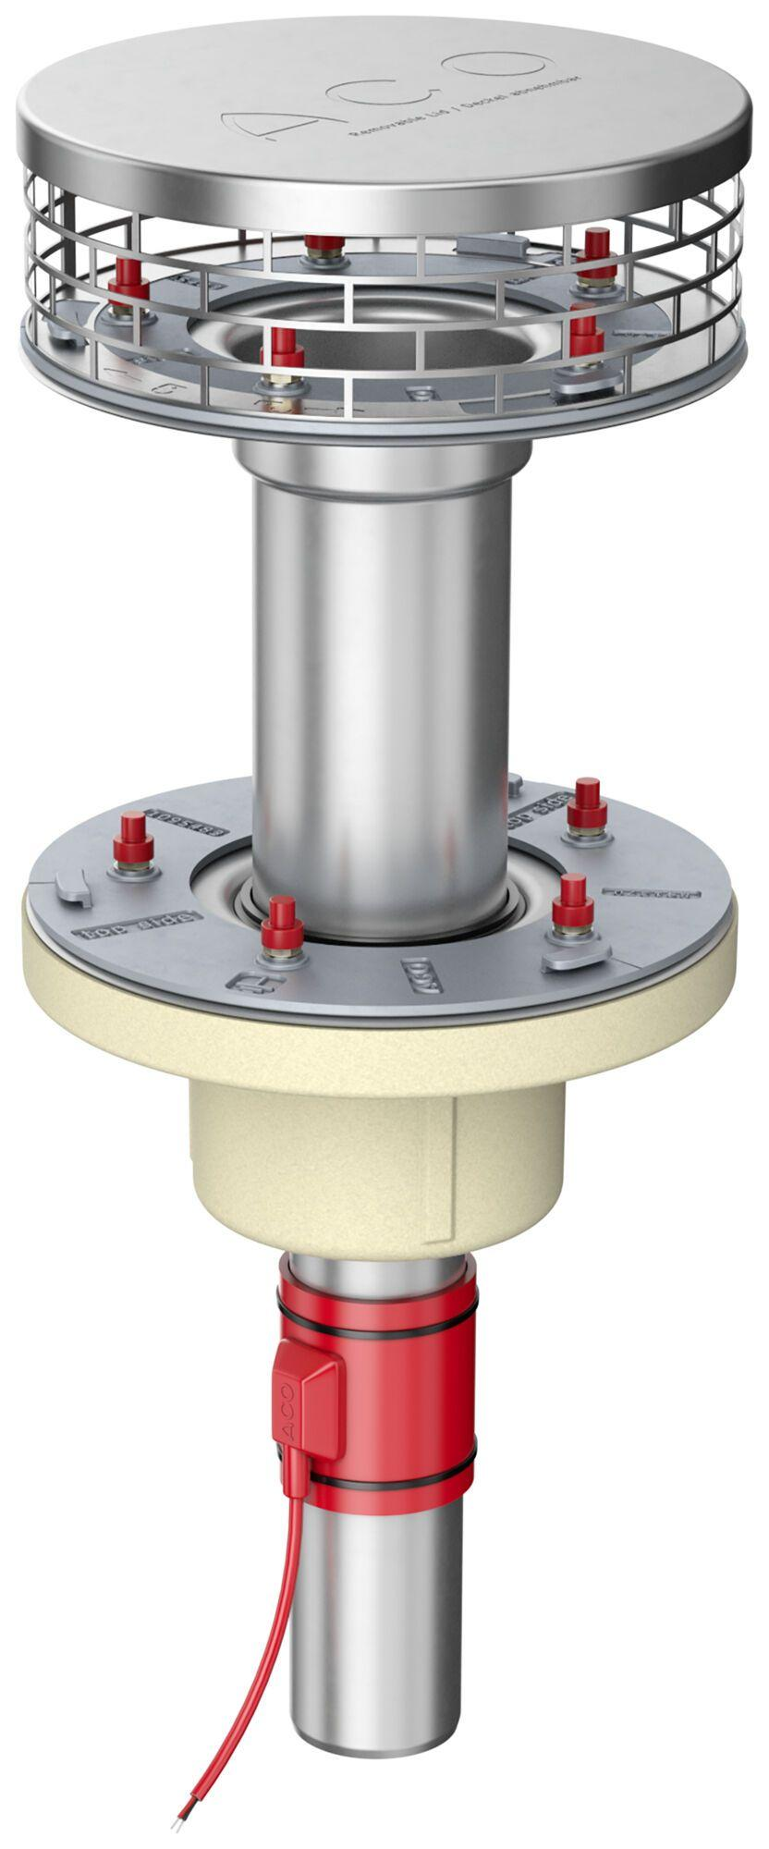

GTIN:

4002626964014

HAN:

1659.23.30